Intel Atom J1900 四核SoC，2 x GbE和2 x COM无风扇嵌入式工控机
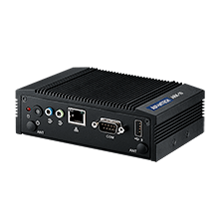
- 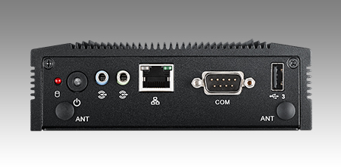
- 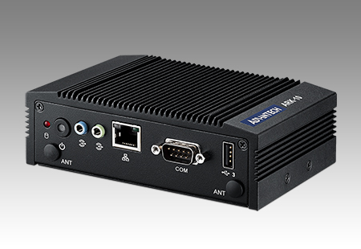
- 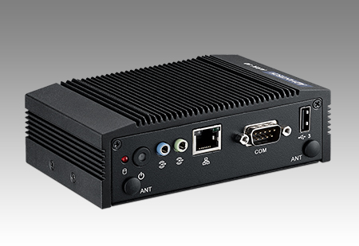
- 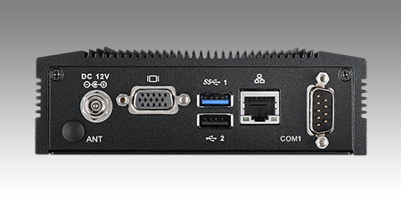
Main Features
- Intel® ATOM™J1900四核2.0GHz SoC
- 内存2G DDR3L，硬盘500G 2.5" 24 x 7 SATA HDD
- 2 x GbE用于多种网络传输
- 2 x RS-232/422/485
- 1 x 全尺寸MiniPCIe扩展槽（WLAN或WWAN模块）
- 1 x 半尺寸MiniPCIe扩展槽（mSATA）
- 可选VESA、DIN Rail、壁挂等安装方式
- 锁固型DC jack电源输入
- 支持SUSIAccess及其他内嵌APIs

深圳顺元工控科技有限公司主营：研华工控机，研华ADAM模块，研华一体化工作站，研华工业主板，研华采集卡，研华便携式工控机，研祥工控机，研华嵌入式工控机，研华无风扇工控机，研祥工控机，研祥工业主板，研祥无风扇工控整机。研祥数据采集卡，研祥工业交换机。华北工控 凌华等多个品牌我控机，公司网址http://www.shunyuangongkong.com联系电话：0755-23048592-802/15818245251 QQ：2686624835
深圳顺元工控是研华和研祥在深圳地区的一级代理商

